Задание 9-1. Почему у человека два глаза? Решение

Часть 1. Один глаз как фотоаппарат.

1.1 Построения хода лучей является традиционным:
- сначала по известным положениям источника 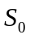 и его изображения 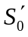 надо найти положение фокальной плоскости 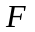;
- затем построить изображение заданных источников;
- наконец, провести лучи, проходящие через край линзы.
Эти построения показаны на рисунках.
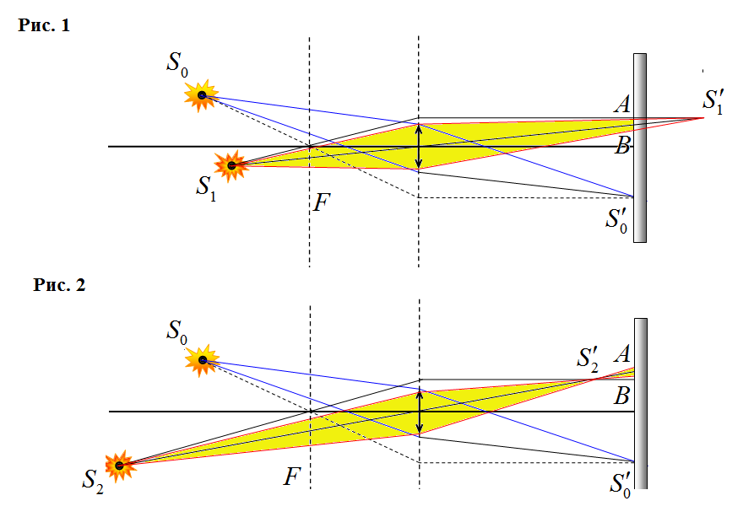
1.2 В обоих случаях изображение являются круглыми пятнами, т.е. размытыми.

1.3 По размеру пятен однозначно определить расстояние до источника нельзя, так как размер пятен одинаковы при двух положениях источника.
Часть 2. Два глаза: как определяется расстояние?

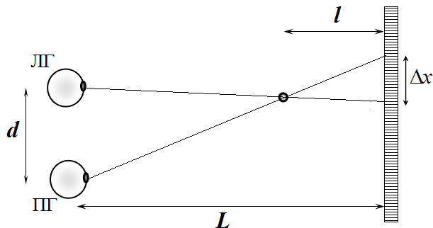
2.1 Схема показывает, как происходит смещение изображения при смене положения глаза.
Из рисунка следует, что
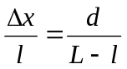. (1)
Из этого выражения находим, что

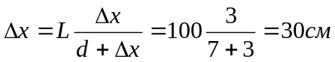 (2)

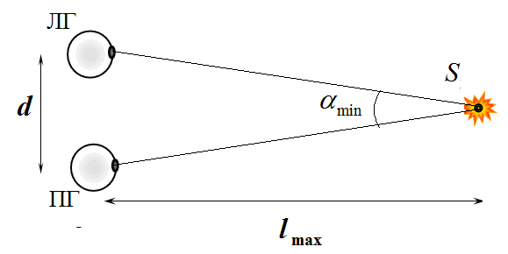
2.2 Мозг человека оценивает расстояния по смещению изображения в разных глазах. Это смещение определяется изменением угла, указывающего направление на наблюдаемый объект. Существует некоторый минимальный угол 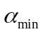, при котором смещение изображения четко фиксируется. Как следует из рисунка
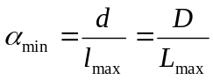. Откуда следует, что
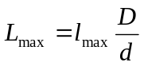. (3)

Часть 3. Луна глазами великана
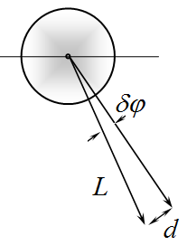
3.1 Действительно, реальный поворот Луны на малый угол 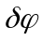 равносилен смещению точки съемки на величину 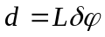. Это и будет расстоянием между «глазами».
Таким образом, задача сводится к определению малого угла поворота Луны за время между съемками.
Положение произвольной точки  удобно задавать с помощью угла , который отсчитывается от направления на наблюдателя. Тогда координата этой точки определяется по формуле
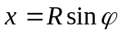, (4)
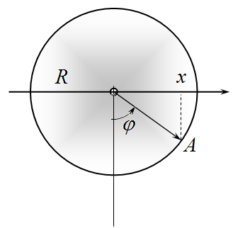
где 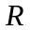 - радиус Луны. Так как радиус Луны значительно меньше расстояния до Земли, то можно считать, что все точки поверхности находятся на одинаковом расстоянии от фотоаппарата. Поэтому положения точек на Луне и соответствующих точек на изображении подобны, поэтому все данные можно снимать непосредственно с фотографий. Т.е. считать, что - радиус изображения, равный 25 единицам.
После поворота Луны, угол увеличился на величину . Откуда следует, что
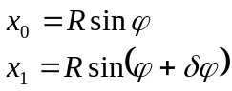 (5)
Из этих формул следует, что
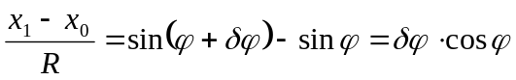, (6)
где использована приведенная в условии приближенная формула. Значение косинуса можно найти по тригонометрической формуле 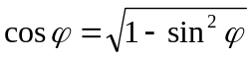. Таким образом, если построить график зависимости величины 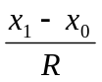 от 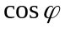 то коэффициент его наклона будет равен искомому углу поворота. Результаты расчетов приведены в таблице.

Таблица измерений и расчетов.
 | 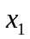 | 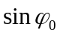 | 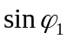 | 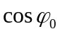
-23,22 | -22,22 | -0,929 | -0,889 | 0,371 | 0,040
-14,42 | -12,30 | -0,577 | -0,492 | 0,817 | 0,085
-4,18 | -1,60 | -0,167 | -0,064 | 0,986 | 0,103
2,98 | 5,38 | 0,119 | 0,215 | 0,993 | 0,096
6,02 | 8,40 | 0,241 | 0,336 | 0,971 | 0,095
15,00 | 16,76 | 0,600 | 0,670 | 0,800 | 0,070
18,40 | 19,88 | 0,736 | 0,795 | 0,677 | 0,059
По этим данным построен график найденной зависимости.
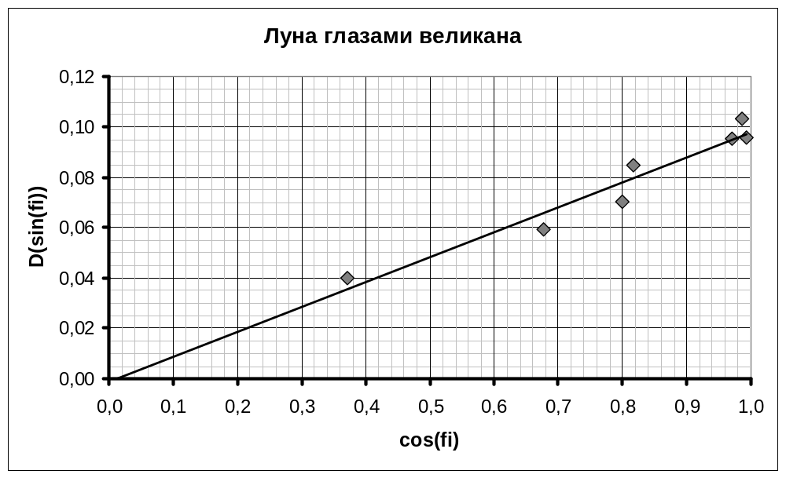

По этому графику не сложно определить, что коэффициент наклона, т.е. угол поворота Луны равен 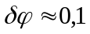 (это примерно 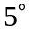). Окончательно находим, эквивалентное расстояние между глазами равно

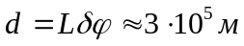. (7)

Т.е. 30 тысяч километров!
В заключение заметим, что для реального человека это равносильно рассмотрению предмета двумя глазами на расстоянии примерно равном 70 см.
Задание 9-2. Охлаждение ядерного реактора Решение.

Часть 1. Сколько надо воды?

1.1. Все количество теплоты, выделившее в реакторе, идет на нагревание воды в указанных температурных пределах. Поэтому уравнение теплового баланса в данном случае имеет вид
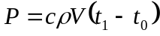 (1)
где 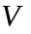 - искомый объем воды, протекающий в единицу времени.
Их этого уравнения находим и рассчитываем (с правильным учетом размерностей):

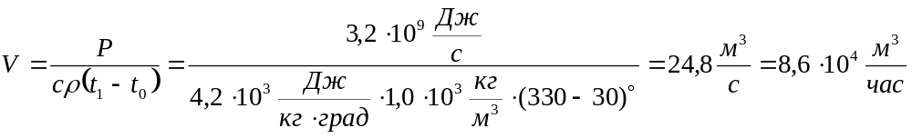 (2)

Часть 2. Как повысить эффективность охлаждения?

2.1 При опускании бруска во всю воду, как следует из уравнения теплового баланса, конечная температура будет равна
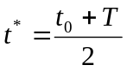 (3)
Следовательно, температура бруска уменьшится на
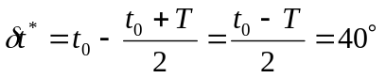. (4)

2.2 Запишем уравнение теплового баланса для бруска с температурой и 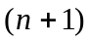 порцией воды
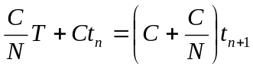. (5)
из которого следует требуемая формула

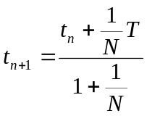. (6)

2.3 Получим выражение для разности температур бруска и воды:
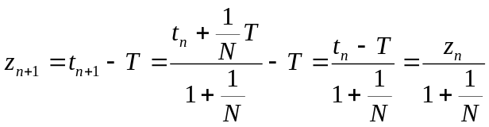. (7)

2.4 Из этой формулы следует, что величины 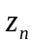 образуют геометрическую прогрессию. Поэтому можно записать
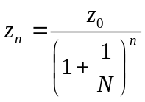. (8)
2.5 Теперь можно найти, на сколько охладится брусок:

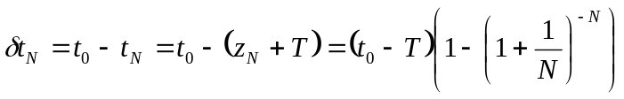. (9)

2.6 Результаты численных расчетов, приводят к следующим результатам, которые приведены в небольшой табличке

N | 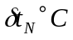
1 | 40,0
2 | 44,4
4 | 47,2
8 | 48,8
16 | 49,7
32 | 50,1

2.7 Не трудно сообразить, что поливание водой соответствует переходу 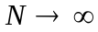 в формуле (9). Можно обратиться к искусственному интеллекту, и спросить, чему равен предел 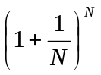 (ответим: он равен числу 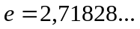). Однако, можно обратить внимание, что конечная температура практически перестает расти, а нам достаточно получить только 2 значащие цифры, поэтому можно оценить, температуру бруска можно охладить на конечную температуру в
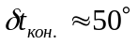. (10)

Часть 3. Охлаждение движущейся водой.

3.1 Понятно, что
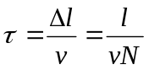. (11)

3.2 За время вода получает порцию теплоты равную
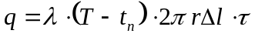. (12)
Эта теплота идет на нагревание воды, поэтому
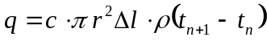. (13)
Приравнивая эти выражения, получим

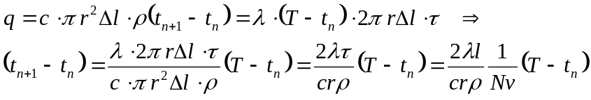 (14)
Теперь учтем, что 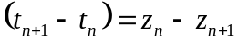, поэтому
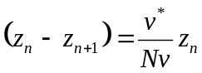. (15)
где обозначено 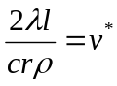 . В итоге получаем,
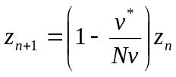. (16)

3.3 Так как величины образуют геометрическую прогрессию, то конечное значение равно

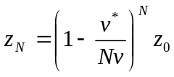. (17)

3.4 Значение скорости 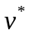 при заданных параметрах равно

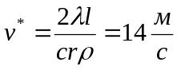. (18)

3.5 При скорости течения 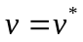 формула (16) дает
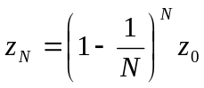. (19)
Как следует из предыдущего рассмотрения, провести расчет следует при больших 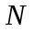 (например, 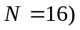. В результате получим
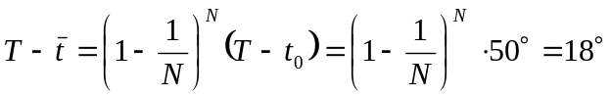. (20)
Откуда находим, что температура воды на выходе равна

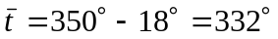. (21)

3.6 Так полученное значение конечной температуры примерно равно реальной температуре на выходе из реактора, поэтому скорость течения воды, поступающий в реактор примерно равна
. (22)
Задание 9-3. Жми на газ! Решение

Часть 1. Сопротивлением воздуха пренебрегаем!

1.1 Максимальное ускорение автомобиля определяется максимальной силой трения и равно
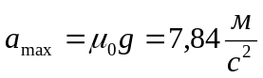 (1)
Поэтому, на первый взгляд, кажется, что минимальное время разгона равно
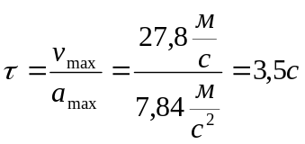. (2)
Однако, необходимо проверить, хватает ли мощности автомобиля, чтобы все время обеспечивать максимальное ускорение. Представим мощность автомобиля в виде
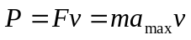 (3)
И рассчитаем, при какой скорости требуемая мощность достигает максимального значения
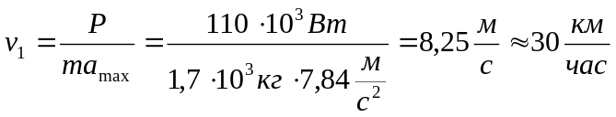. (4)
Таким образом, автомобиль может разгоняться с максимальным ускорение только до скорости 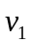. На этот участок разгона потребуется время
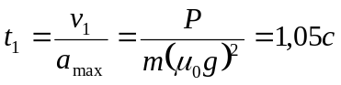. (5)
Далее разгон автомобиля будет определяться максимальной мощностью автомобиля. При постоянной мощности время разгона может быть рассчитано из уравнения
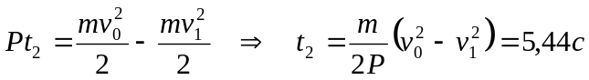 (6)
Итого, минимальное время разгона при оптимальном управлении равно
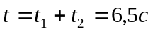. (7)

1.2 Если ведущими являются только одна пара колес, то силы реакции, действующие на передние и на задние колеса, будут различными, поэтому будут различаться и силы трения, что приведет к различным ускорениям автомобиля.
Изобразим силы, действующие на автомобиль во время разгона.
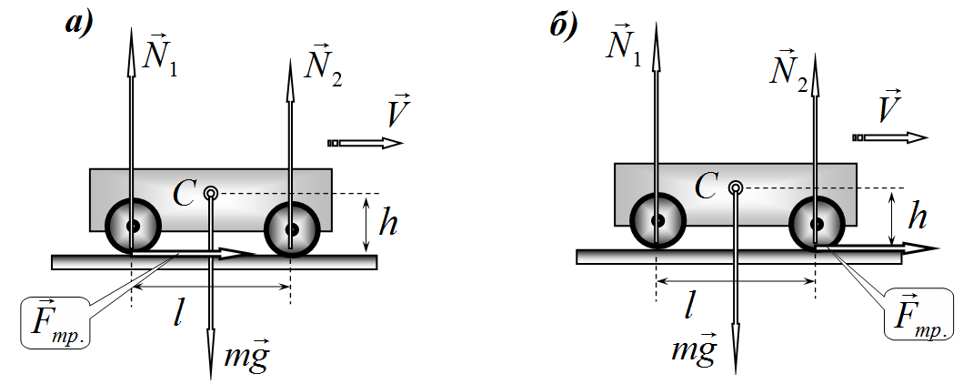
Сила трения, разгоняющая автомобиль равна (индекс 1 – ведущие задние колеса, индекс 2 – ведущие передние колеса)
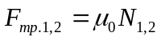. (1)
Для расчета сил реакции запишем условие равенства вертикальных проекций сил
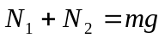. (2)
Автомобиль практически не поворачивается вокруг горизонтальной оси. Поэтому сумма моментов сил, действующих на автомобиль равна нулю. Запишем это условия для оси, проходящей через центр масс автомобиля
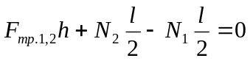. (3)

Если ведущими являются задние колеса, то из формул (1) - (3) получаем
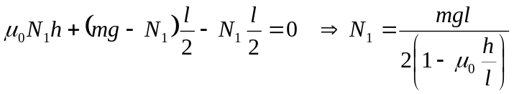. (4)
В этом случае ускорение автомобиля равно
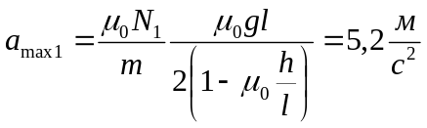. (5)
Если ведущими являются передние колеса, то из (1) – (3) имеем
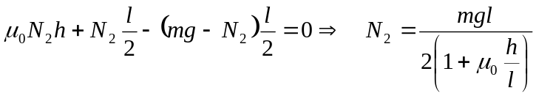. (6)
В этом случае ускорение будет меньше
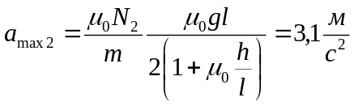. (7)

Часть 2. Какова сила сопротивления воздуха?

2.1 Наиболее явным доказательством применимости предложенной формулы для силы сопротивления может служить график зависимости силы сопротивления от квадрата скорости. Такой график можно построить на основании имеющихся данных.
Уравнение второго закона Ньютона при движении автомобиля в данном случае имеет вид
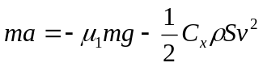 (8)
Считая (в соответствии с подсказкой) движение на каждом стометровом участке равноускоренным, можно рассчитать среднее ускорение на участке от 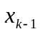 до 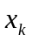 по формуле
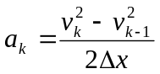. (9)
Для повышения точности следует также взять значение средней скорости на этом же участке
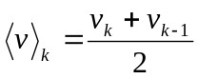 (10)
Тем самым появляется возможность построения линейной зависимости (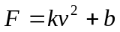):
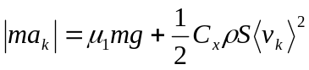. (11)
Результаты расчетов приведены в таблице.

Таблица 1. Расчет зависимости силы от квадрата скорости.

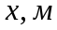 | 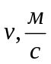 | 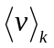 | 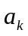 | 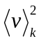 | 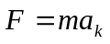
0 | 30,00
100 | 27,33 | 28,67 | 0,765 | 821,68 | 1301,1
200 | 24,57 | 25,95 | 0,716 | 673,40 | 1217,6
300 | 21,67 | 23,12 | 0,670 | 534,53 | 1139,8
400 | 18,56 | 20,12 | 0,626 | 404,61 | 1063,5
500 | 15,08 | 16,82 | 0,585 | 282,91 | 995,1
600 | 10,85 | 12,97 | 0,548 | 168,09 | 932,3
700 | 3,92 | 7,39 | 0,512 | 54,54 | 870,0

График этой зависимости показан на рисунке. Линейность полученного графика однозначно доказывает, что сила сопротивления воздуха действительно пропорциональная квадрату скорости.

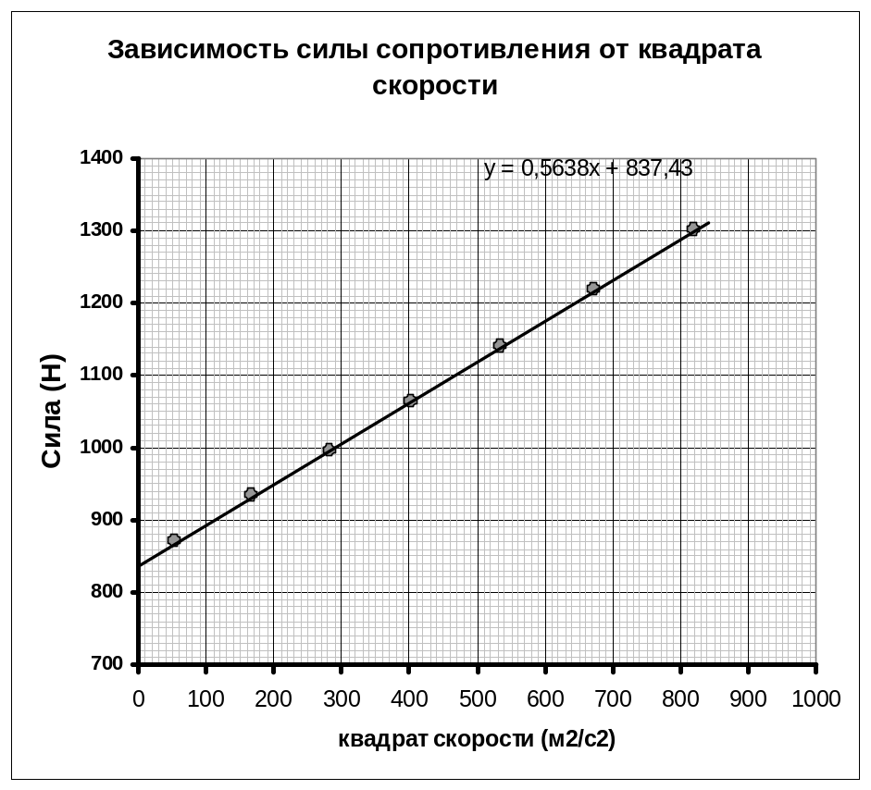
2.2 По графику легко найти коэффициент наклона прямой 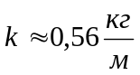 и ее сдвиг 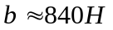.
По этим значениям находим требуемые параметры

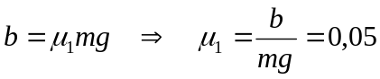

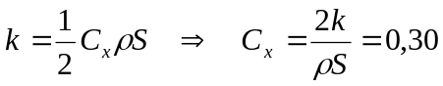

Отметим, что при выборе другой точки, относительно которой рассматриваются моменты, необходимо учитывать силы инерции.

